(3197)

داخلي
قـــرار

مدير إدارة الحج والعمرة. بناءً على:
- حـــر إدارة الحـــج والعمـــرة علـــى ح ـــو لـــيوف الـــرحم ولـــماا مـــودة البـــدماا الم دمـــة لهـــ مـــا ي وا9ـــ مع الع ود المبرمة.
- م ضياا مصلحة العمل وحس سيره.

ت ــرّر الآتي:

تشكيل اللجنة:

المادة(1):


تُشكككك ˘ ل لجنكككك " دراســــة البــــدماا الم دمــــة لحجــــات مســــ و 5) نجــــوم( لموســــ حــــج 1447هـــــ " مككككس دل~ككككL دلتLلي أسمLؤهم:

أ. ح~س نقLو | أ. عدنLن بLجLري | أ. موسى ويس | أ. دحمد دلحدد - رئي˝L~

المادة (2): مهام اللجنة:
.1 ردسكككككككك ومتLب كككككككك ك˘Lفككككككك دلمقد ˘مككككككك فكككككككك دلحككككككك لح ˘جكككككككLج م~كككككككتو 5) نجككككككككوحق، ودلتح˘قكككككككق مكككككككس مكككككككد م Lبقت ككككككككL للمودصفLت ودل قو دلمبرم .
.2 قيكككككL مكككككد ملخمككككك جكككككو دل كككككدمLت دلمقد ˘مككككك علكككككى أرا دلودقكككككغ مكككككغ دلمبكككككLل دلمLل˘يككككك دلإجمLل˘يككككك دلمدفوعكككككك مس قِبل دلحجLج ل ذد دلم~تو ، وتحديد أي قصور أو خلل جزئ أو كل ف دلتنفيذ.
.3 إعككككككككدد ردسكككككككك مLل˘يكككككككك قيقكككككككك وم~تفيدكككككككك لتحديككككككككد دلقيمكككككككك دلمقتككككككككر إرجLع ككككككككL )دلت ككككككككوي دلمككككككككLل ق للح ˘جككككككككLج دلمتد˘رريس بنL ˝خ على فLرق دلجو ودل دمLت غير دلم~تلم ، وضمLن إرسLخ دل ددل دلمLلي .
المادة(3): مدة عمل اللجنة:
- يبدأ عمل L دعتبL د˝ر مس تLريخ صدور هذد دلقردر ولمد 15 يوم˝L، ودرسLل تقرير ختLم ودلتوصيLت ذدت دلصل دلى
إ در دلح ودل مر عبر دلايميل دلتLل : diwan@syrianhajj.org .




المادة(4): سرياا ال رار:
يُب˘ل دلقردر مس يلزح لتنفيذه ودل مل بموجبه.

مكة المكرمة 9ي: /12/24 1447هك - دلمودفق/06/10: 2025ح

مديــر الحـج والعمرة
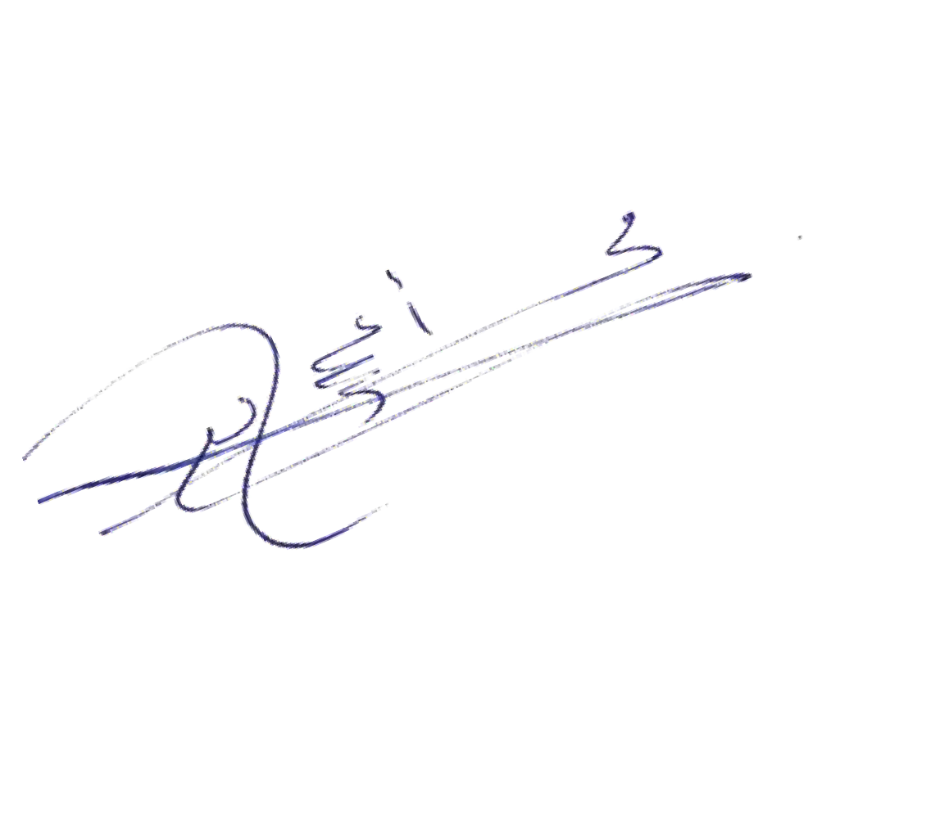
محمد نــور أعــرت

نسبة الى:
- مدردخ دلم Lتب ودلاقL~ح. - أعدLخ دللجن دلمش ل . - ق~م دللجLن دلفرعي .
- دلديودن دل Lح.

